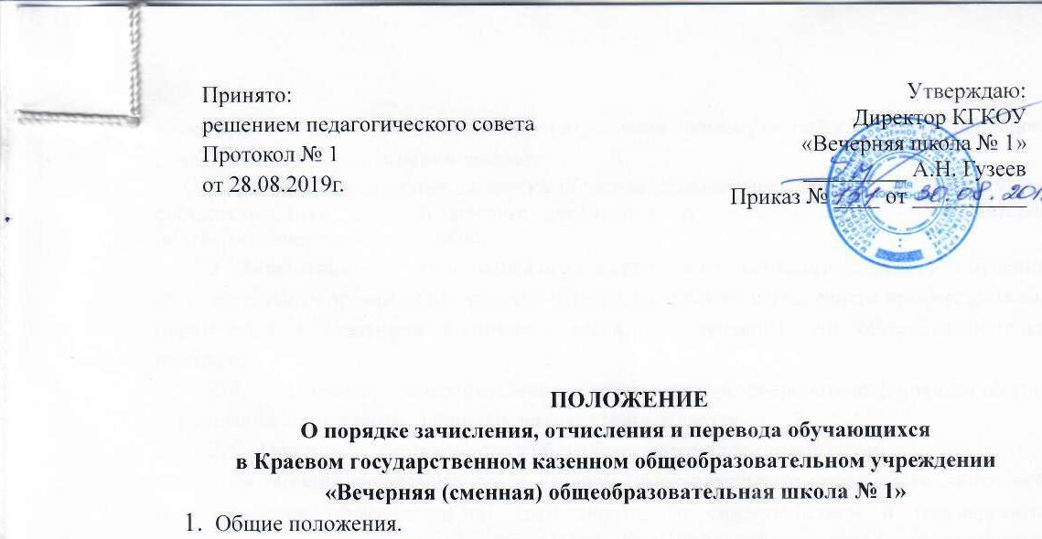

- Общие положения.
  - Положение о комплектовании обучающихся краевого государственного казенного общеобразовательного учреждения «Вечерняя (сменная) общеобразовательная школа №1» (далее - Школа). Разработано на основании Федерального закона 273-ФЗ от 29.12.2012 «Об образовании в Российской Федерации», «Порядке организации получения начального общего, основного общего и среднего общего образования лицами, отбывающими наказание в виде лишения свободы», утвержденного приказом Министерства юстиции Российской Федерации и Министерства образования и науки Российской Федерации от 06 декабря 2016 года N 274/1525, Уголовно-исполнительным кодексом Российской Федерации от 08.01.1997 № 1-ФЗ, Уставом Школы.
  - Настоящее Положение регламентирует зачисление, перевод, отчисление обучающихся, отбывающих наказание в виде лишения свободы в ФКУ ИК-4, ИК-5, ИК-9, ИК-10 УФСИН России по Алтайскому краю.
  - Предельный возраст получения основного общего и среднего общего образования не ограничивается
    - Лица, осужденные к лишению свободы и не достигшие возраста 30 лет, получают начальное общее, основное общее образование и среднее общее образование в обязательном порядке.
    - Лица, осужденные к лишению свободы и достигшие возраста 30 лет, а также лица, осужденные к лишению свободы и являющиеся инвалидами первой или второй группы, получают начальное общее, основное общее или среднее общее образование по их желанию.
- Порядок зачисления обучающихся.
  - Зачисление в школу осужденных, не достигших возраста 30 лет и не имеющих начального общего, основного общего образования или среднего общего образования, производится по представлению администрации учреждения.
  - Зачисление осужденных производится на основании имеющихся в их личных делах сведений об образовании. В случае отсутствия указанных сведений, осужденные зачисляются в соответствующий класс на основании результатов промежуточной аттестации, проведенной педагогическими работниками школы.
Осуждённые, перешедшие из других образовательных учреждений, могут приниматься в соответствующий класс в течение учебного года с учётом пройденного материала, подтверждённого документально.
  - Зачисление в 11 класс школы осуществляется на основании справки об обучении из образовательных организаций среднего общего, начального или среднего профессионального образования с указанием количества часов, прослушанных по общеобразовательным предметам.
  - Исправительное учреждение обеспечивает достоверность информации об уровне образования осужденных, поданных на зачисление в школу.
  - При приеме осужденного в общеобразовательную организацию
последняя обязана ознакомить его с Уставом образовательного учреждения, лицензией на осуществление образовательной деятельности, со свидетельством о государственной аккредитации образовательного учреждения, основными образовательными программами, реализуемыми образовательной организацией локальными нормативными актами и другими документами, регламентирующими организацию образовательного процесса, правами и обязанностями обучающегося.
  - Зачисление осужденных в общеобразовательную организацию оформляется приказом общеобразовательной организации.

- Порядок отчисления обучающихся.
  - Образовательные отношения прекращаются в связи с отчислением обучающегося из общеобразовательной организации.
3.2. Основанием для отчисления осужденных из Школы является:
- перевод в другое исправительное учреждение;
- получение образования (завершение обучения);
- условно-досрочное освобождение из мест лишения свободы;
- окончание срока лишения свободы;
- решение педагогического совета школы по согласованию с администрацией исправительного учреждения за совершение противоправных действий, грубые и неоднократные нарушения устава школы;
- по обстоятельствам, не зависящим от воли школы и обучающегося;
-личное заявление обучающегося о достижении им 30 летнего возраста и желании прекратить обучение.
3.3 Отчисление обучающихся до завершения обучения производится по представлению администрация исправительного учреждения в связи с убытием учащихся -осужденных из исправительного учреждения.
3.4. На основании вновь полученных документов об образовании осужденного может быть принято решение об отчислении осужденного из общеобразовательной организации, а также переводе его в другой класс.
3.5.Основанием для прекращения образовательных отношений является приказ директора общеобразовательной организации об отчислении обучающегося.
3.6. При досрочном прекращении образовательных отношений, школа в трехдневный срок после издания приказа об отчислении, выдает отчисленному справку об обучении.

- Перевод обучающихся.
4.1.В период учебного года перевод обучающихся из одного учреждения УИС в другое того же вида допускается в случае болезни осужденного либо для обеспечения его личной безопасности, при реорганизации или ликвидации учреждения УИС.
4.2. При отчислении обучающегося в порядке перевода в другое учреждение УИС, школа в трехдневный срок издает приказ об отчислении обучающегося.
4.3. Обучающиеся, не прошедшие промежуточной аттестации по уважительным причинам или имеющие академическую задолженность, переводятся в следующий класс условно.
4.4. Обучающиеся в школе по образовательным программам начального общего, основного общего и среднего общего образования, не ликвидировавшие в установленные сроки академической задолженности с момента ее образования оставляются на повторное обучение, или переводятся на обучение по индивидуальному учебному плану.
4.5. Школа выдает обучающимся следующие документы:
- личное дело обучающегося;
- документы, содержащие информацию об успеваемости обучающегося в текущем учебном году (выписку из классного журнала с текущими отметками и результатами промежуточной аттестации), заверенные печатью школы и подписью директора школы.

- Режим занятия обучающихся.
5.1. Организация образовательного процесса регламентируется учебным планом, годовым календарным учебным графиком, расписанием учебных занятий, внеурочной деятельности, расписанием звонков.
5.2. Организацию образовательного процесса Школы осуществляют администрация и педагогические работники в соответствии с должностной инструкцией.
5.3. Учебный год в Школе начинается 1 сентября и заканчивается в соответствии с учебным планом основной общеобразовательной программы соответствующей уровню образования. Если 1 сентября приходится на выходной день, то в этом случае учебный год начинается в первый, следующий за ним, рабочий день.
5.4. Учебный год в школьном отделении составляют учебные периоды: с 1 по 9 классы - четверти, с 10 по 11 классы - полугодия. Учебный период в классах занимающиеся по заочной и очно-заочной форме образования - полугодия.
5.5. Промежуточная аттестация обучающихся 2 – 11 -х классов определяются образовательной программой.
5.6. После каждого учебного периода следуют каникулы. Продолжительность каникул в течение учебного года составляет не менее 30 календарных дней и регулируется ежегодно календарным графиком. Продолжительность летних каникул составляет не менее 8 недель.
5.7. Продолжительность учебной недели зависит от годового календарного плана и годового учебного плана и может составлять - 5 или 6 дней.

